**Отчет по лабораторной работе №11** по курсу

Фундаментальная информатика

Студент группы М8О-113Б-22 Горин Никита Андреевич, № по списку 6

Контакты www, e-mail, icq, skype exprompar@gmail.com

Работа выполнена: «14» __ноября__________202_2__г.

Преподаватель: __доц._каф. 806 Никулин Сергей Петрович

Входной контроль знаний с оценкой _____________________

Отчет сдан « » _________201 __ г., итоговая оценка _____

Подпись преподавателя ________________

* 1. **Тема:** Обработка последовательности литер входного текстового файла. Простейшие приёмы лексического анализа. Диаграммы состояний переходов _______________________________________________________________________________________________

1. **Цель работы:** Научиться писать программы для работы обработки последовательности литер на языке Си

________________________________________________________________________________________________

_________________________________________________________________________________________________

_________________________________________________________________________________________________

1. **Задание** (*вариант №41* )**:** выделить десятичные целые числа без знака и напечатать суммы их четных цифр

_________________________________________________________________________________________________

1. **Оборудование** (лабораторное):

ЭВМ , процессор ____________, имя узла сети с ОП ____________ Мб, НМД _______ Мб. Терминал _______адрес _______________________. Принтер _________________________

Другие устройства ________________________________________________________________________________

_________________________________________________________________________________________________

*Оборудование ПЭВМ студента, если использовалось:*

Процессор Intel Core i7-11400 с ОП 15360 Мб, НМД 716800 Мб. Монитор ________________________

Другие устройства Мышь Logitech G403______________________________________________________________

_________________________________________________________________________________________________

1. **Программное обеспечение (лабораторное):**

Операционная система семейства ___________, наименование ___________________ версия _______________

интерпретатор команд версия

Система программирования версия

Редактор текстов версия

Утилиты операционной системы

_________________________________________________________________________________________________Прикладные системы и программы __________________________________________________________________

Местонахождение и имена файлов программ и данных______________ ____________________________________

_________________________________________________________________________________________________

*Программное обеспечение ЭВМ студента, если использовалось:*

Операционная система семейства Linux, наименование Ubuntu версия 20.04.3 LTS

интерпретатор команд bash версия 5.0.17

Система программирования ___________________________________________________версия _______________

Редактор текстов emacs версия 28.2

Утилиты операционной системы ______________Стандартные утилиты Linux

_________________________________________________________________________________________________

Прикладные системы и программы Стандартные прикладные системы и программы

_________________________________________________________________________________________________

Местонахождение и имена файлов программ и данных на домашнем компьютере

_________________________________________________________________________________________________

**6. Идея, метод, алгоритм** решения задачи(в формах:словесной,псевдокода,графической[блок-схема,диаграмма,рисунок,таблица] или формальные спецификации с пред- и постусловиями)

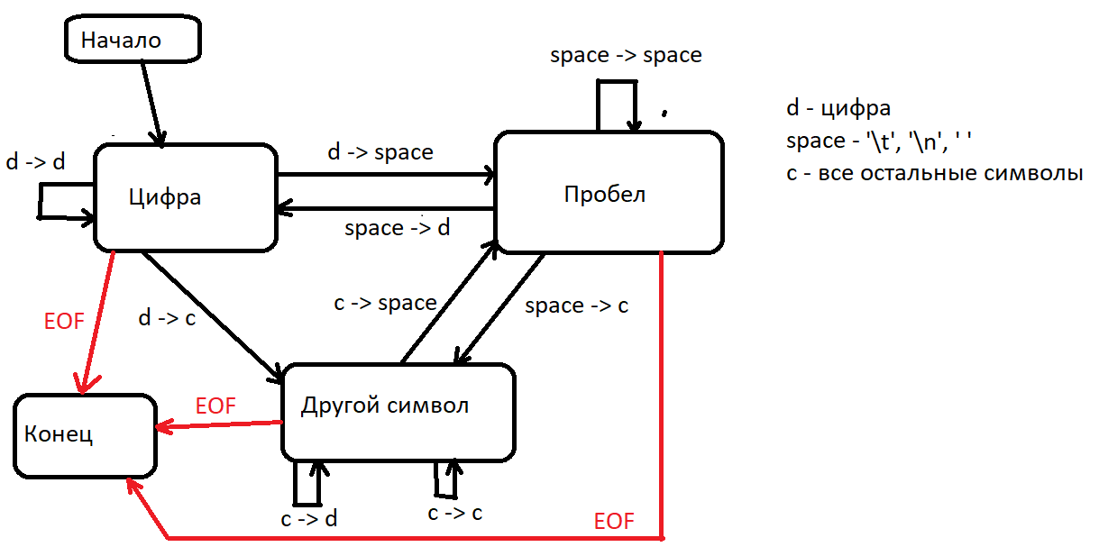

1. **Сценарий выполнения работы** [план работы,первоначальный текст программы в черновике(можно на отдельном листе)итесты либо соображения по тестированию].

/* Лабораторная работа 11

Горин Никита, М8О-113Б-22

Вариант 41 */

#include <stdio.h>

#include <stdlib.h>

int analyze_char(char c) {

if (c == EOF) {

return -1;

}

else if (c - '0' >= 0 && c - '0' <= 9) {

return 0;

}

else if (c == '\t' || c == '\n' || c == ' ' || c == ',') {

return 1;

}

else return 2;

}

int main()

{

FILE* f1, * f2;

f1 = fopen("input.txt", "r");

f2 = fopen("output.txt", "w");

if (f1 == NULL) {

printf("Error");

getchar();

return 0;

}

if (f2 == NULL) {

printf("Error");

getchar();

return 0;

}

int state = 0;

//0 - цифра

//1 - пробел

//2 - другой символ

//остальные switch написаны по диаграмме состояний

int cur = 0;//ответ

int number = 0;

char c = fgetc(f1);

int fsymbisspace = 0;//предотвращение написания нулей при первом пробеле

int z;

while (!feof(f1)) {

switch (state) {

case 0:

z = analyze_char(c);

switch (z) {

case 0:

number = number * 10 + (c - '0');

if ((c - '0') % 2 == 0) {

cur += c - '0';

}

break;

case 1:

if (fsymbisspace == 1) {

fprintf(f2, "%d ", number);

fprintf(f2, "%d\n", cur);

}

else fsymbisspace = 1;

cur = 0;

number = 0;

state = 1;

break;

case 2:

cur = 0;

number = 0;

state = 2;

break;

}

break;

case 1:

z = analyze_char(c);

switch (z) {

case 0:

number = number * 10 + (c - '0');

if ((c - '0') % 2 == 0) {

cur = c - '0';

}

state = 0;

break;

case 1:

break;

case 2:

state = 2;

break;

}

break;

case 2:

z = analyze_char(c);

switch (z) {

case 0:

break;

case 1:

state = 1;

break;

case 2:

break;

}

break;

}

c = fgetc(f1);

}

if (state == 0 && fsymbisspace == 1) {

fprintf(f2, "%d ", number);

fprintf(f2, "%d\n", cur);

}

fclose(f1);

fclose(f2);

return 0;

}

*Пункты 1-7 отчета составляются сторого до начала лабораторной работы.*

*Допущен к выполнению работы.* **Подпись преподавателя ________****__ ___________________**

1. **Распечатка протокола** (подклеить листинг окончательного варианта программы с тестовыми примерами,подписанный

преподавателем).

user@user-Katana:~$ cat LAB_11.c

/* Лабораторная работа 11

Горин Никита, М8О-113Б-22

Вариант 41 */

#include <stdio.h>

#include <stdlib.h>

int analyze_char(char c) {

if (c == EOF) {

return -1;

}

else if (c - '0' >= 0 && c - '0' <= 9) {

return 0;

}

else if (c == '\t' || c == '\n' || c == ' ' || c == ',') {

return 1;

}

else return 2;

}

int main()

{

FILE* f1, * f2;

f1 = fopen("input.txt", "r");

f2 = fopen("output.txt", "w");

if (f1 == NULL) {

printf("Error");

getchar();

return 0;

}

if (f2 == NULL) {

printf("Error");

getchar();

return 0;

}

int state = 0;

//0 - цифра

//1 - пробел

//2 - другой символ

//остальные switch написаны по диаграмме состояний

int cur = 0;//ответ

int number = 0;

char c = fgetc(f1);

int fsymbisspace = 0;//предотвращение написания нулей при первом пробеле

int z;

while (!feof(f1)) {

switch (state) {

case 0:

z = analyze_char(c);

switch (z) {

case 0:

number = number * 10 + (c - '0');

if ((c - '0') % 2 == 0) {

cur += c - '0';

}

break;

case 1:

if (fsymbisspace == 1) {

fprintf(f2, "%d ", number);

fprintf(f2, "%d\n", cur);

}

else fsymbisspace = 1;

cur = 0;

number = 0;

state = 1;

break;

case 2:

cur = 0;

number = 0;

state = 2;

break;

}

break;

case 1:

z = analyze_char(c);

switch (z) {

case 0:

number = number * 10 + (c - '0');

if ((c - '0') % 2 == 0) {

cur = c - '0';

}

state = 0;

break;

case 1:

break;

case 2:

state = 2;

break;

}

break;

case 2:

z = analyze_char(c);

switch (z) {

case 0:

break;

case 1:

state = 1;

break;

case 2:

break;

}

break;

}

c = fgetc(f1);

}

if (state == 0 && fsymbisspace == 1) {

fprintf(f2, "%d ", number);

fprintf(f2, "%d\n", cur);

}

fclose(f1);

fclose(f2);

return 0;

}

user@user-Katana:~$ cat input.txt

148932sdkhf 343 324 5 wer

wdr 6783122,352,4 sf jgofi 4

4444433

34321 sdk fj3kj32 dswe

1222 43sf 00000

user@user-Katana:~$ gcc LAB_11.c -lm

user@user-Katana:~$ cat output.txt

343 4

324 6

5 0

6783122 18

352 2

4 4

4 4

4444433 20

34321 6

1222 6

0 0

Ожидаемые результаты тестов:

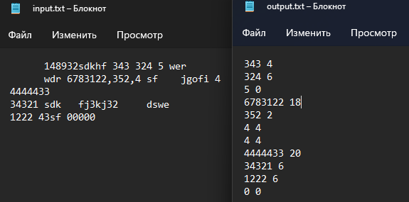

1. **Дневник отладки** должен содержать дату и время сеансов отладки, и основные события(ошибки в сценарии и программе,нестандартные ситуации) и краткие комментарии к ним. В дневнике отладки приводятся сведения об использовании других ЭВМ, существенном участии преподавателя и других лиц в написании и отладке программы.

|  |  |  |  |  |  |  |
| --- | --- | --- | --- | --- | --- | --- |
| № | Лаб. | Дата | Время | Событие | Действие по исправлению | Примечание |
|  | или |  |  |  |  |  |
|  | дом. |  |  |  |  |  |
|  |  |  |  |  |  |  |

1. **Замечания автора** по существу работы замечания отсутствуют

_________________________________________________________________________________________________________

_________________________________________________________________________________________________________

_________________________________________________________________________________________________________

1. **Выводы**

Я научился писать программы для работы с последовательностями литер в Си

_________________________________________________________________________________________________________

_________________________________________________________________________________________________________

_________________________________________________________________________________________________________

_________________________________________________________________________________________________________

_________________________________________________________________________________________________________

_________________________________________________________________________________________________________

_________________________________________________________________________________________________________

_________________________________________________________________________________________________________

_________________________________________________________________________________________________________

Недочёты при выполнении задания могут быть устранены следующим образом: ____Недочетов нет

Подпись студента _________________